**ISTRUZIONI OPERATIVE UTILIZZO MASCHERINA**

PRIMA DI INDOSSARE LA MASCHERINA LAVA LE MANI O IGIENIZZALE CON GEL IGIENIZZANTE

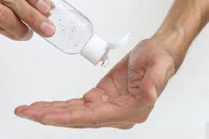

LA MASCHERINA È MONOUSO

QUANDO DIVENTA UMIDA, SOSTITUISCILA CON UNA NUOVA E NON RIUTILIZZARLA





ADAGIA IL BORDO MODELLABILE SUL NASO



LEGA

I LACCETTI SUPERIORI DIETRO LA TESTA E

I LACCETTTI INFERIORI ALLA BASE DELLA NUCA



FAI ADERIRE LA MASCHERINA AL NASO



POSIZIONA LA MASCHERINA SOTTO IL MENTO

TOGLIERE LA MASCHERINA IN SICUREZZA



**TOGLI LA MASCHERA AFFERRANDOLA DAI LACCETTI**

**NON TOCCARE LA PARTE ANTERIORE**

**GETTALA NEL CONTENITORE INDICATO**